|  |  |  |  |
| --- | --- | --- | --- |
|  | **Evaluación: 1ª** |  | **FICHA DE TRABAJO** |
| **Materia:** Anatomía aplicada | |
| **Departamento didáctico: Biología** | |
| **Nombre y apellidos:** | |

Laboratorio 1: utilización del microscopio.

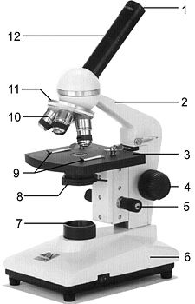

Observación y descripción de muestras ya preparadas

|  |  |
| --- | --- |
| Imagen | Aumento:  Descripción del tejido: |

|  |  |
| --- | --- |
| Imagen | Aumento:  Descripción del tejido: |
| Imagen | Aumento:  Descripción del tejido: |
| Imagen | Aumento:  Descripción del tejido: |